|  |  |  |
| --- | --- | --- |
|  | **Αγωνιστική Λέσχη Μηχανοκίνητου Αθλητισμού Αιγίου**  28ης Οκτωβρίου 3  τ.κ.: 25100, Αίγιο  τηλ.: 2691061158, 6977862988  web: [www.alma-aigiou.gr](http://www.alma-aigiou.gr)  email: info@alma-aigiou.gr | logo_omae1 |

**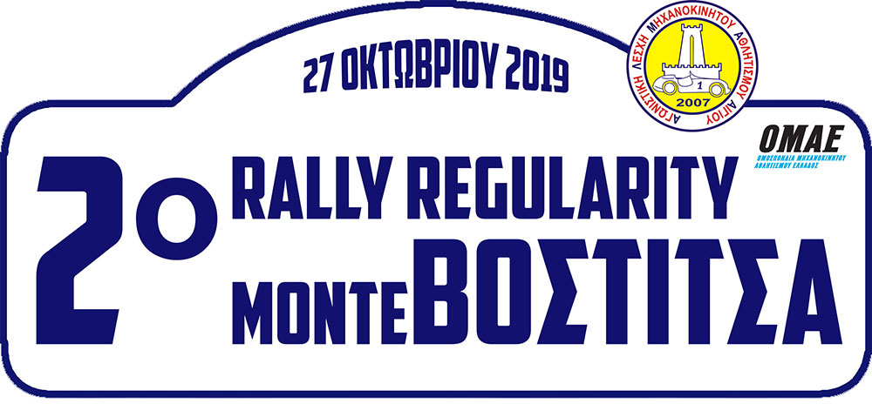**

**2o REGULARITY RALLY MΟΝΤΕ ΒΟΣΤΙΤΣΑ 2019  
ΔΕΛΤΙΟ ΤΥΠΟΥ Νο 1**4-10-2019

Η Αγωνιστική Λέσχη Μηχανοκίνητου Αθλητισμού Αιγίου μετά και από την επιτυχία του 2018, διοργανώνει για δεύτερη χρονιά, αγώνα κλασσικών αυτοκινήτων το **2ο Regularity Rally Monte Βοστίτσα** στις 27 Οκτωβρίου 2019.

Κλασσικά αυτοκίνητα, χρώματα, ήχοι και ομορφιά είναι μερικά από τα στοιχεία που θα συνθέσουν το σκηνικό, στην πλατεία Υψηλών Αλωνίων Αιγίου, το γνωστό μπαλκόνι του Κορινθιακού, ξυπνώντας μνήμες, αλλά και την γοητεία του παρελθόντος.

Η Οργανωτική Επιτροπή της **Α.Λ.Μ.Α-ΑΙΓΙΟΥ**, έχει φροντίσει, ώστε η διαδρομή του αγώνα να ευχαριστήσει τους συμμετέχοντες, όπου θα απολαύσουν τις υπέροχες διαδρομές του επαρχιακού δικτύου της Αιγιάλειας και των Καλαβρύτων, με φόντο το πανέμορφο Φθινοπωρινό τοπίο, που σίγουρα θα τους μαγέψει.

Ο αγώνας προσμετρά στο **Πανελλήνιο Πρωτάθλημα Rally Regularity** που έχει θεσπίσει η ΟΜΑΕ και μπορούν να συμμετέχουν αυτοκίνητα με άδεια κυκλοφορίας **έως 31-12-1999**. Οι δηλώσεις συμμετοχής θα γίνονται δεκτές έως και την **Παρασκευή 18 Οκτωβρίου 2019** στο e-mail του Σωματείου **info@alma-aigiou.gr**.

Διευκρινίζουμε ότι αυτοκίνητα και πληρώματα, δεν χρειάζονται αγωνιστικό εξοπλισμό, παρά μόνο άδεια κυκλοφορίας, δίπλωμα και …. πολύ κέφι.

Όλες οι πληροφορίες, σχετικά με τον αγώνα στο [www.alma-aigiou.gr](http://www.alma-aigiou.gr) και στο τηλέφωνο 6977862988 Κο Παπαδημητρίου Διονύσιο.

ΤΟ ΓΡΑΦΕΙΟ ΤΥΠΟΥ ΤΗΣ Α.Λ.Μ.Α - ΑΙΓΙΟΥ